TRƯỜNG CĐ LÝ TỰ TRỌNG TPHCM Cộng hòa xã hội chủ nghĩa Việt Nam
KHOA CƠ KHÍ Độc lập – Tự do – Hạnh phúc
Ngày 19 tháng 05 năm 2023
BÁO CÁO SỬA CHỮA THIẾT BỊ THÁNG 05/2023
XƯỞNG TIỆN 01
STT | Mã thiết bị | Tình trạng | Đề xuất thực hiện | Công việc thực hiện | Kết quả | Ghi chú
26 | Máy 4 | Máy khởi động chạy được một thời gian có hiện tượng bị xì nhớt | Kiểm tra lại các nắp hộp tốc độ đã tháo lắp. | Tháo trục 5 mặt bích đầu trục 5 | 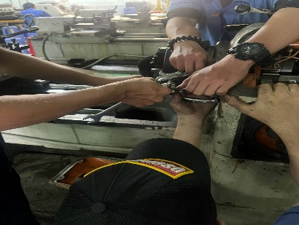
26 | Máy 4 | Máy khởi động chạy được một thời gian có hiện tượng bị xì nhớt | Tháo nắp trục 5 | Nắp đầu trục 5 đã được tháo ra | 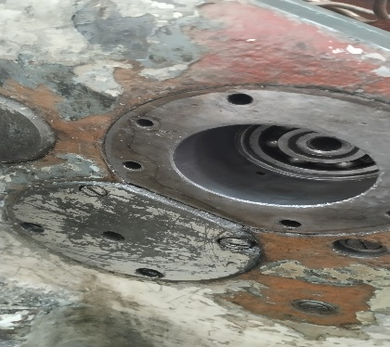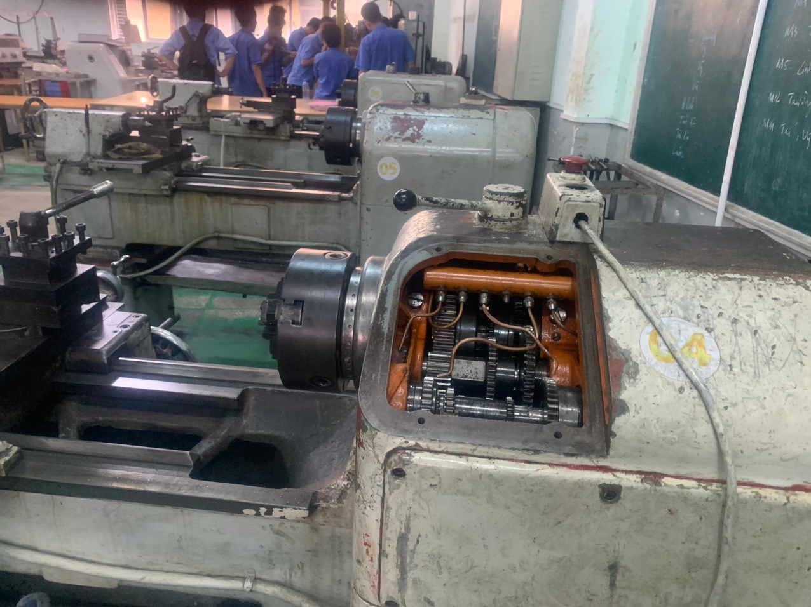
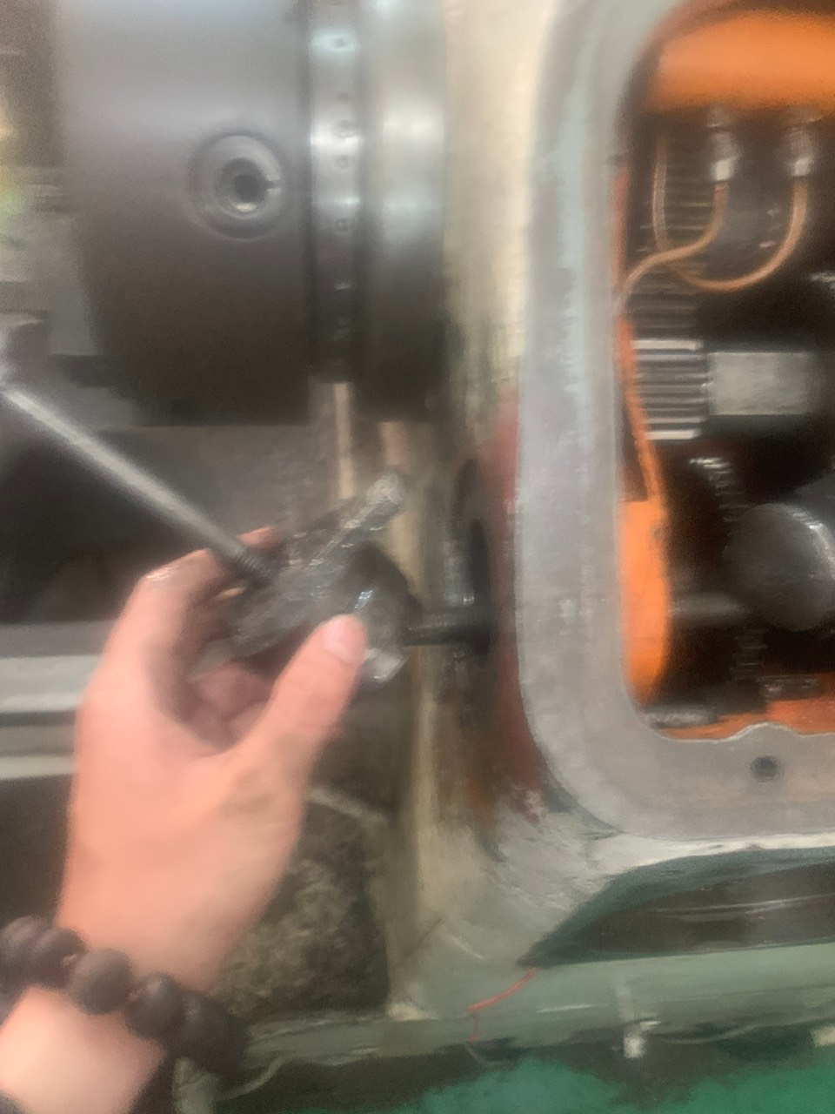
Nắp đầu trục bi hỏng sau khi tháo ra
27 | Máy 4 | Nắp đầu trục bi hỏng | Làm mới nắp trục 5 | Vẽ bản vẽ nắp trục 5 | 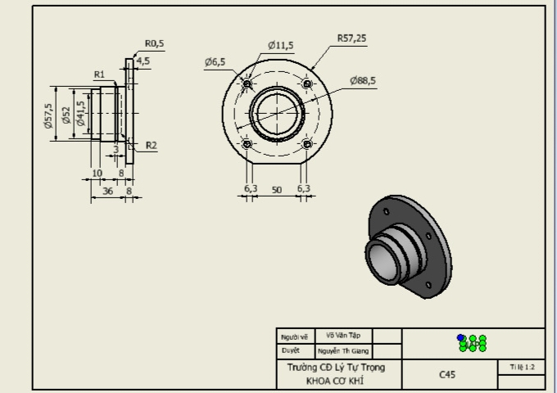
28 | Máy 4 | Nắp đầu trục bi hỏng | Gia công nắp trục 5  bản vẽ | Mua thép tấm  Và tiện và khoan lỗ theo kích thước bản vẽ.  Tiện trục bậc và tiện rãnh theo bản vẽ. | 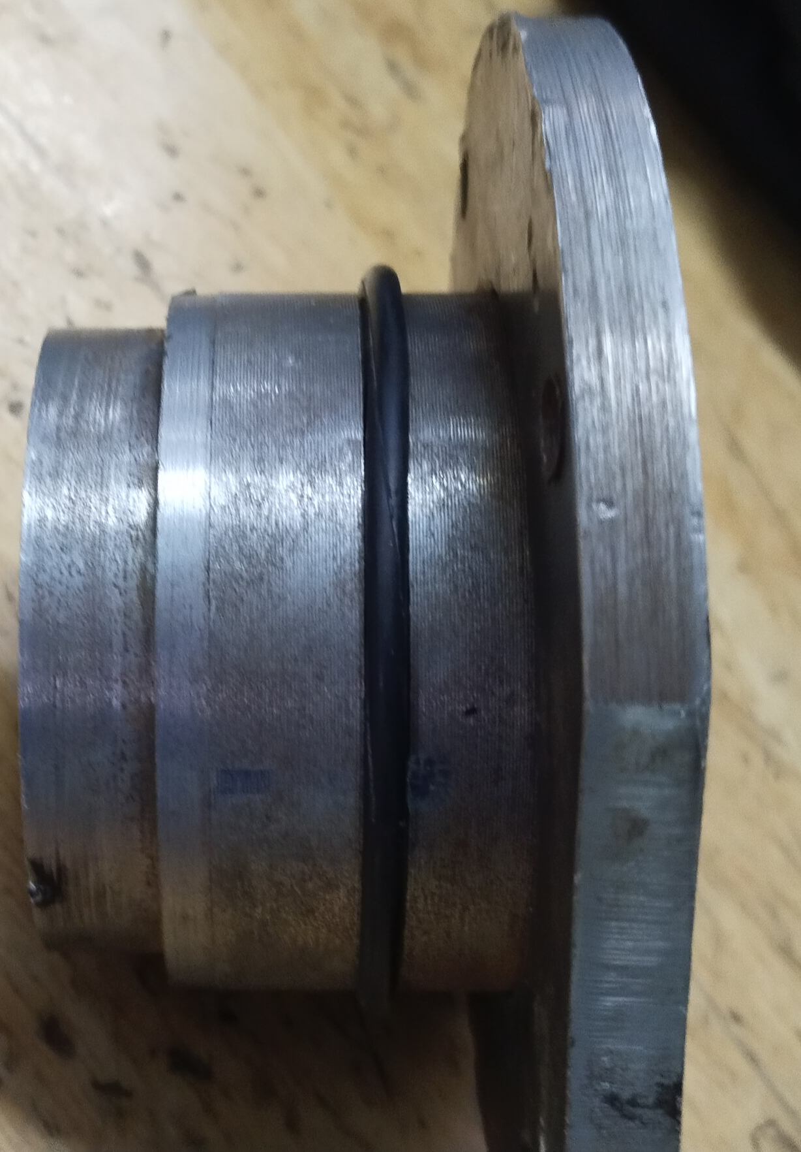
28 | Máy 4 | Nắp đầu trục bi hỏng | Ghép 2 chi thành một khối | Hàn mặt ngoài hai chi tiết lại với nhau. | 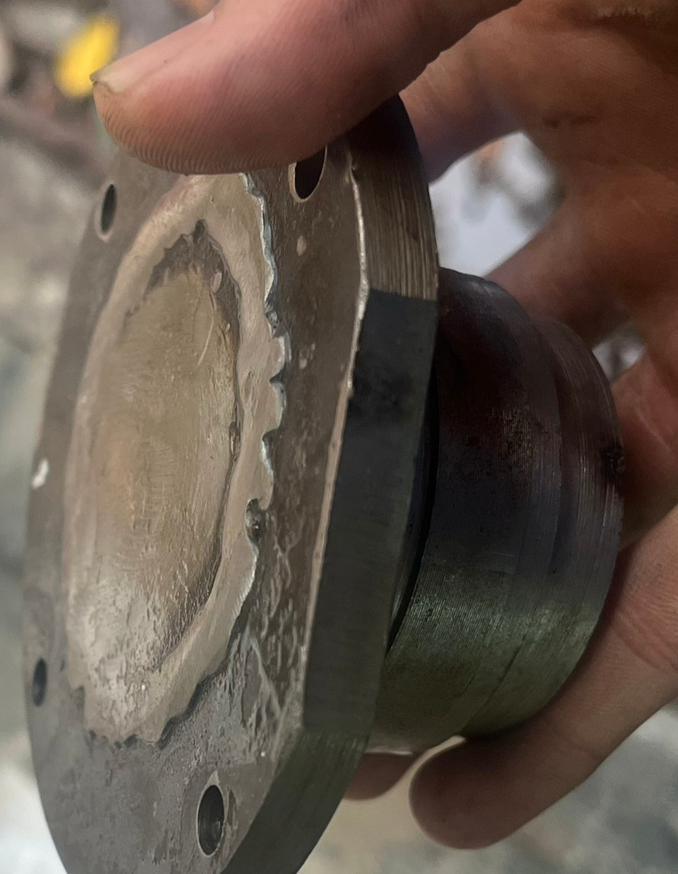
29 | Máy 4 | Máy khởi động chạy được một thời gian có hiện tượng bị xì nhớt | Lắp các chi tiết đã tháo | Lắp trục 5 và nắp đầu trục 5 | Đã lắp hoàn chỉnh
30 | Máy 4 | Máy khởi động chạy được không còn có hiện tượng bị xì nhớt | Kiểm tra | Cho máy chạy một thời để kiểm tra | Không còn hiện tượng xì nhớt  Gửi kèm video minh chứng  Gửi kèm video minh chứng chạy trơn và chạy ren | Mượn bộ bánh răng thay thế máy 8  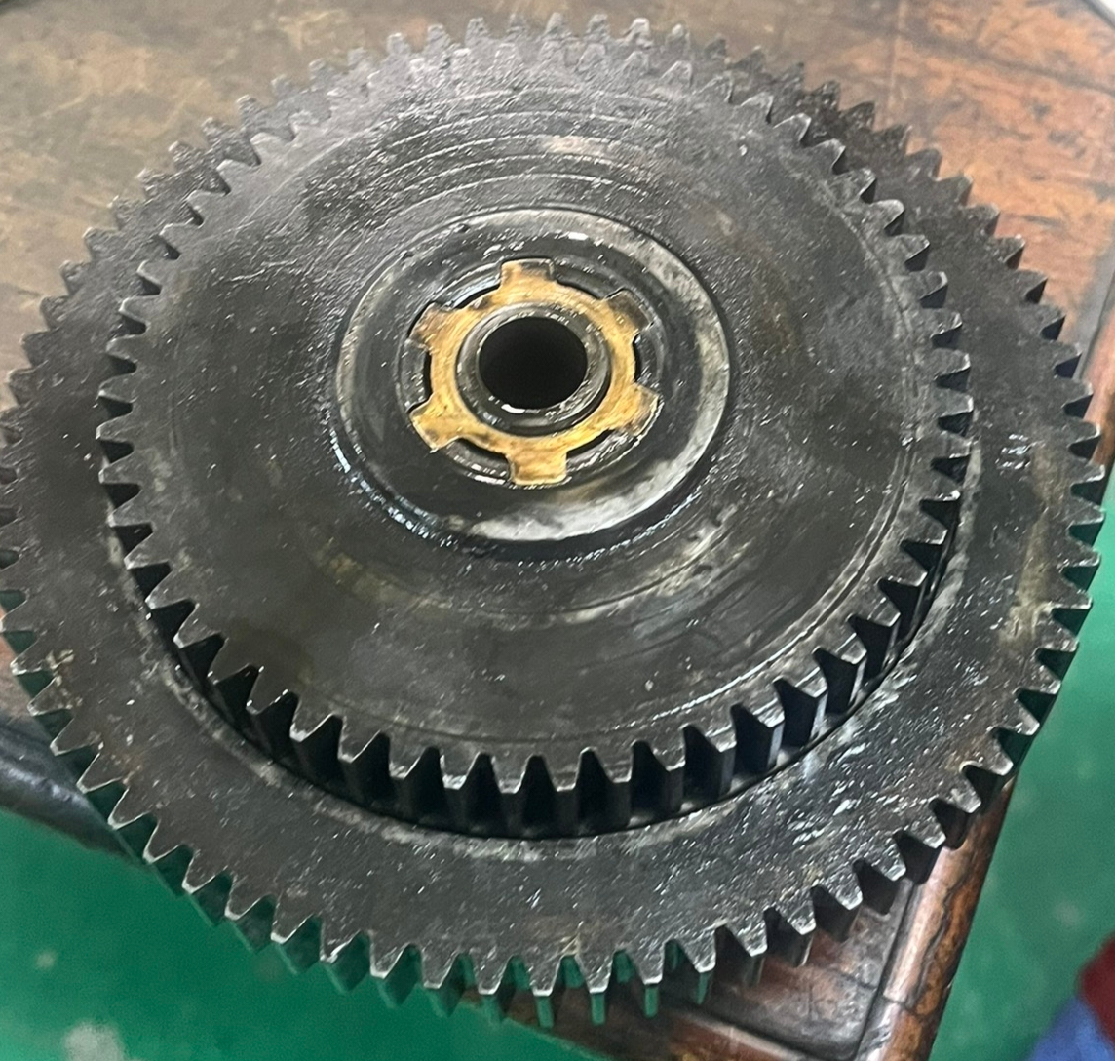
31 | Máy 7 | Hộp bước tiến chạy ren thì được còn chạy trơn lúc được lúc không | Kiểm tra các cơ núm xoay | Tháo hộp bước tiến | 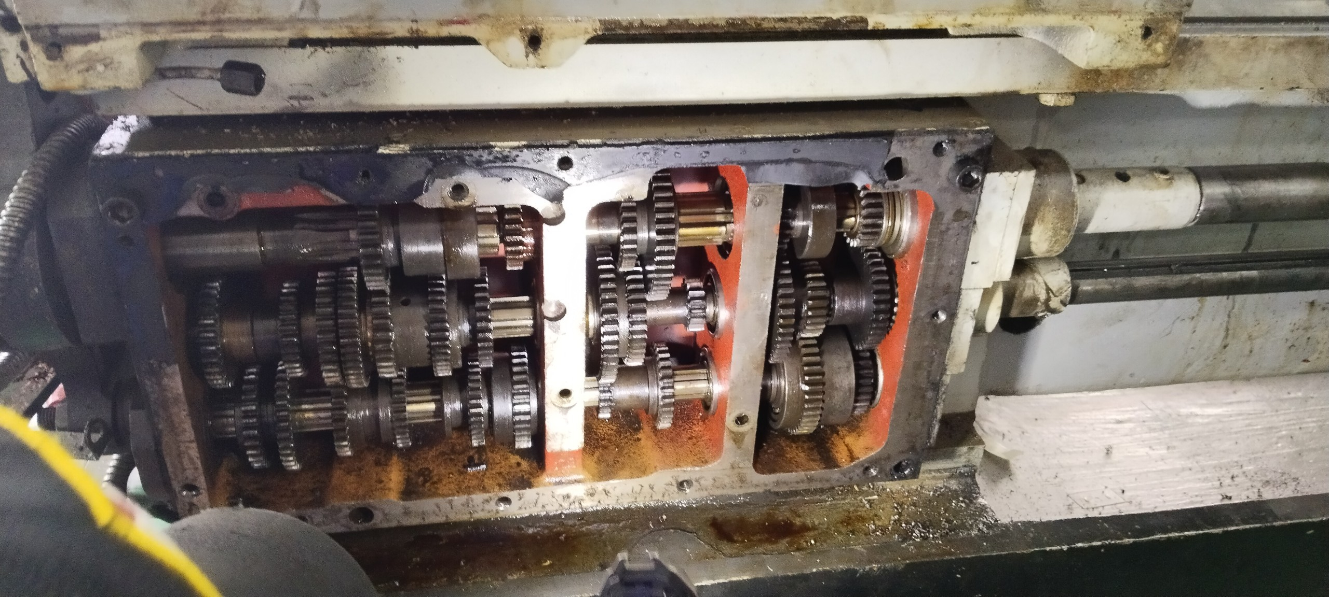 | Mượn bộ bánh răng thay thế máy 8
32 | Máy 7 | Núm xoay của hộp bước tiến không vào khớp | Cho các cơ cấu núm xoay phải vào khớp | Canh chỉnh các vị trí núm xoay cho vao đúng vị trí | 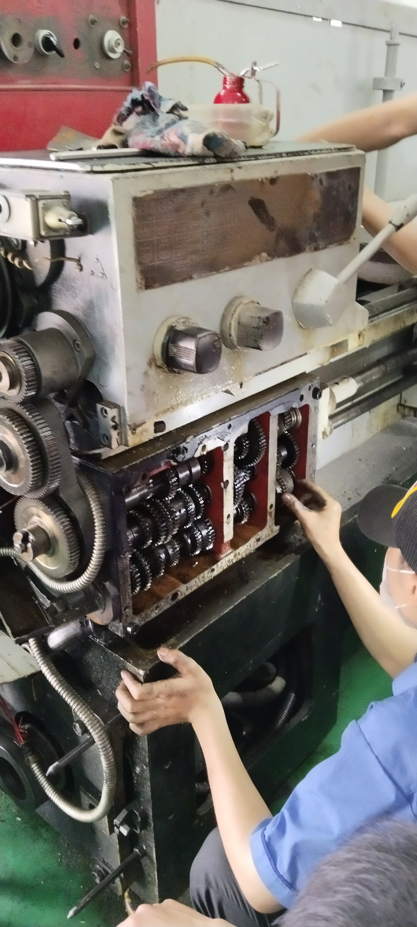 | Mượn bộ bánh răng thay thế máy 8
33 | Máy 7 | Núm xoay của hộp bước tiến không vào khớp | Cho các cơ cấu núm xoay phải vào khớp | Canh chỉnh các vị trí núm xoay cho vao đúng vị trí | Gửi kèm video minh chứng chạy trơn và chạy ren | Mượn bộ bánh răng thay thế máy 8
34 | Máy 7 | Thiếu bộ bánh răng thay thế  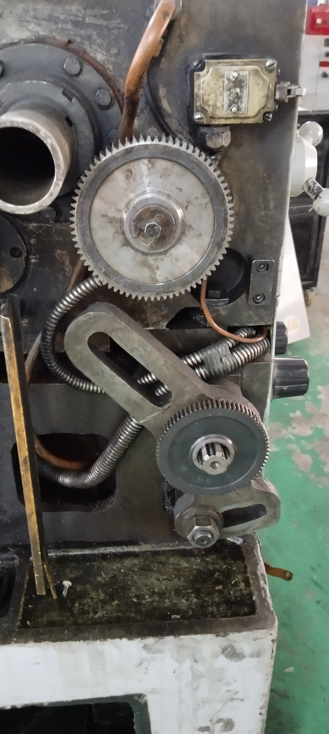 | Đặt gia công bộ bánh răng thay thế | Phòng thiết bị đã đặt | Đang chờ phòng thiết bị

TP.HCM , ngày 19 tháng 5 năm 2023
Người viết báo cáo

Nguyễn Thanh Giang

